La salle de classe

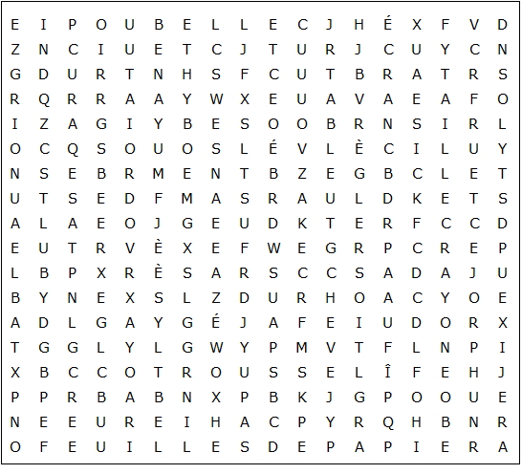

crayons de couleur taille-crayon classeur feuilles de papier

cahier tableau noir trousse poubelle projecteur cartable

ciseaux professeur écran chiffon crayon gomme élèves

étagère globe règle chaise table bureau stylos

carte boîte
La salle de classe - Solution

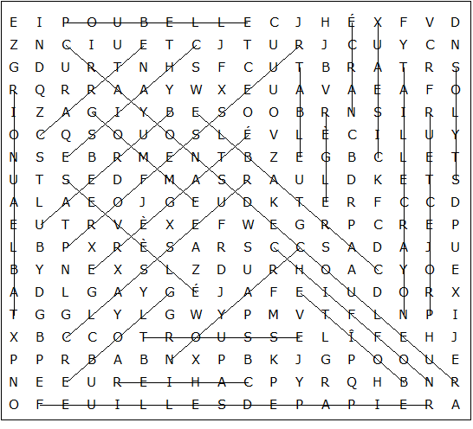

Ce puzzle a été créé en quelques secondes à l'aide de Toolbox, disponible pour seulement 10 £ sur discoveryeducationalsoftware.co.uk

